## 询价公告

为推进医院CT机房改造，现公开询价：

一、项目概况

本次拟改造2号楼1楼部分房间，作为CT机房，包括控制室、检查间等。

二、技术要求

1、防护要求：包括墙体及楼板防护、防护门、窗等。满足国家相关现行规范，且必须达到本底水平。

2、装修要求：改造后墙面采用铝塑板、地面采用强化木地板、顶面采用铝扣板。

3、其他要求：配置相关电缆槽、原墙体、装饰拆除、新增隔墙、铅玻璃观察窗（1.2米*0.8米）、电路、照明等，并配合加固单位施工。

三、报价要求

本次面向有资质、意愿的供应商进行公开询价。参加询价的单位可将询价单（带章）于2025年3月21日17:00前发送至azyfyjjk@126.com。

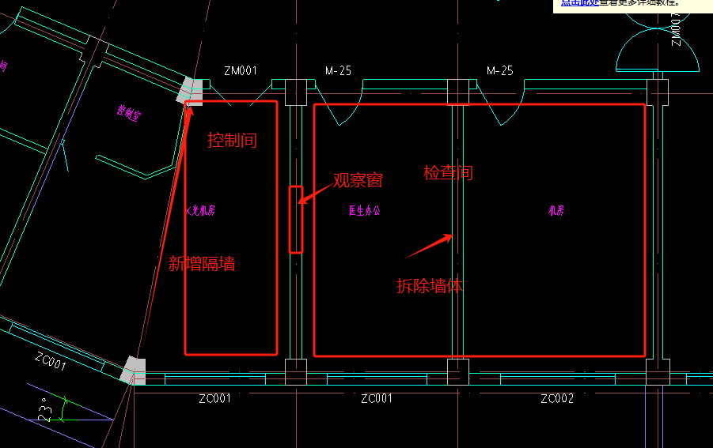

1楼图纸见附件